Аналитическая записка
воспитателя МДОУ – детский сад «Звездочка»
Ковалевой Екатерины Александровны

На современном этапе развития российского общества, приоритетным направлением остается патриотическое воспитание. Именно в дошкольном возрасте закладываются базисные основы личности, начинается процесс становления и формирования социокультурного опыта, «складывается» человек.
Реальное патриотическое сознание подрастающего поколения России формируется сегодня в сложных, противоречивых условиях, связанных с глубокими социальными потрясениями, радикальными изменениями в культуре общества.
За последнее время вследствие продолжающихся кризисных явлений в социально-экономической, политической, культурной и прочих сферах общественной жизни произошёл резкий спад в деятельности воспитания подрастающего поколения.Поэтому патриотическое воспитание должно стать приоритетным направлением развития образования, так как сегодня оно становится условием национальной безопасности России.
Хотя становление гражданского общества и правового государства в нашей стране во многом зависит от уровня гражданского образования и патриотического воспитания.Сегодня коренным образом меняются отношения гражданина России с государством и обществом. Он получил большие возможности реализовать себя как самостоятельную личность в различных областях жизни, и в то же время возросла ответственность за свою судьбу, других людей. В этих условиях патриотизм становится важнейшей ценностью, интегрирующей не только в социальную, но и духовно-нравственную, идеологическую сферы общества.В формирование такой гражданской личности, сочетающей в себе развитую нравственную, правовую и политическую культуру, ощутимый вклад должно внести образование.
Воспитание гражданина является общей целью образовательной системы России. Это цель нашла отражение и в Законе РФ «Об образовании в Российской Федерации» №273-ФЗ от 29.12.2012 года и в государственной программе «Патриотическое воспитание граждан РФ на 2016-2020 годы», утвержденной Постановлением Правительства РФ от 30.12.2015г. №1493.
В Государственной программе «Патриотическое воспитание граждан Российской Федерации на 2006-2010 годы» патриотическое воспитание определяется как систематическая и целенаправленная деятельность органов государственной власти и организаций по формированию у граждан высокого патриотического сознания, верности Отечеству, готовности к выполнению конституционных обязанностей.
Воспитание гражданственности, трудолюбия, уважения к правам и свободам человека, любви к Родине, семье – один из основополагающих принципов государственной политики в области образования, закрепленный в Законе Российской Федерации «Об образовании в РФ». Дошкольное учреждение, как начальное звено системы образования РФ, обязано решать задачи патриотического воспитания дошкольников. Патриотическое воспитание ребенка – это основа формирования будущего гражданина. Вместе с тем она обретает новые характеристики и соответственно новые подходы к её решению как составная часть целостного процесса социальной адаптации, жизненного самоопределения и становления личности.
Первые чувства гражданственности и патриотизма, насколько они доступны детям дошкольного возраста?
Понятие о патриотизме, о чувстве гражданства, о том, что каждый человек живёт не сам по себе, а является членом общества и должен знать свои права и обязанности, лучше всего закладывать с детства.Дошкольный возраст имеет свои потенциальные возможности для развития высших нравственных чувств, в том числе ценностного отношения к Родине, воспитания чувства патриотизма. Вместе с тем уже в детском саду возможно и необходимо формирование основ гражданственности, как личностного качества ребенка – члена общества. В дошкольном возрасте возникают большие возможности для систематического и последовательного патриотического воспитания детей. Происходит формирование духовной основы ребенка, эмоций, чувств, мышления, процессов социальной адаптации в обществе, начинается процесс осознания себя в окружающем мире.
Что же об этом говорится в Федеральном государственном образовательном стандарте дошкольного образования?
Одной из основных задач федеральногогосударственногообразовательного стандарта дошкольного образованияявляется: «объединение обучения и воспитания в целостный образовательный процесс на основе духовно-нравственных и социокультурных ценностей и принятых в обществе правил и норм поведения в интересах человека, семьи, общества».
Проблема гражданско-правового воспитания детей обозначена и в примерной общеобразовательной программе дошкольного образования «От рождения до школы» под редакцией Н.Е.Вераксы, Т.С.Комаровой, М.А. Васильевой и связана с содержанием ФГОС ДО по образовательным областям: «Социально-коммуникативное развитие» и «Познавательное развитие»: развитие норм и ценностей, принятых в обществе, включая моральные и нравственные ценности; формирование представлений социокультурных ценностях нашего народа, о малой родине и Отечестве…
Таким образом, в условиях реализации Федеральных государственных образовательных стандартов дошкольного образования назрела необходимость разработки комплексного содержания, и создания интегративной технологии воспитания начал гражданско-патриотического воспитания детей дошкольного возраста с учетом особенностей образовательной ситуации. Поэтому патриотическое воспитание – одно из важнейших звеньев системы воспитательной работы МДОУ – детский сад «Звездочка».
Ни одна из программ не даёт возможности в полном объёме решить задачи по формированию гражданственности и патриотизма. Актуальность данной проблемы заключается в том, что гражданско-патриотическое воспитание должно носить комплексный характер, пронизывать все виды детской деятельности, осуществляться в повседневной жизни. Педагогу приходится самостоятельно собирать и систематизировать материал. Таким образом, возникшее противоречие, с одной стороны важность воспитания основ гражданственности и патриотизма у дошкольников на перспективу и с другой – отсутствие целенаправленной, систематической работы привели к выбору темы проекта.Осознавая актуальность, в рамках образовательной программы дошкольного образования МДОУ – детский сад «Звездочка» разработанобразовательный проект «Воспитание маленького качканарца - большого гражданина России».
В соответствии с актуальностью решения вопросов, была поставлена цель – создание условий для формирования основ гражданского и патриотического воспитания детей дошкольного возраста, как предпосылки их социализации в демократическом обществе.
Особенностью системы работы по патриотическому и гражданскому воспитанию старших дошкольников является интеграция различных видов детской деятельности: речевой, продуктивной, познавательной, конструктивной, игровой. Это связано с потребностью создать у ребенка целостную картину окружающего мира, где находятся в единстве общество и человек. Учет интегративного характера позволяет определять содержание нескольких компонентов: патриотизм, гражданские права и обязанности. Именно эти характеристиками определяются педагогические условия воспитания гражданственности и патриотизма у детей старшего дошкольного возраста.

Опыт применения инновационных технологий в педагогической работе
В настоящее время всё большее значение приобретает поиск и разработка инновационных подходов к патриотическому воспитанию, реализация которых способствовала бы созданию качественно новых подходов в организации этой деятельности с подрастающим поколением. При реализации проекта использовалисьинновационные технологии:педагогика сотрудничества, игровые, информационно-коммуникационные технологии, музейная педагогика, проектная деятельность, лего-конструирование.
Педагогика сотрудничества позволяет осуществлять педагогический процесс в соответствии с интересами каждого ребенка, ненавязчиво, не давя, а быть всегда рядом с ребенком, помогать ему. Игровые технологии, в свою очередь, способствуют повышению интереса к разным видам деятельности, создают условия для формирования основ гражданственности и патриотизма.
Специфика организации работы по проектированию регионального компонента в содержании работы нашего ДОУ заключается в том, что в этот процесс были включены и дети, и педагоги, и родители. В рамках реализации государственной программы патриотического воспитания были организованымини-музеи в МДОУ – детский сад «Звездочка».Средствами музейной педагогики расширяются представления детей об истории своей страны. Дошкольники чувствуют свою причастность к мини-музею. Они участвуют в обсуждении его тематики, приносят из дома экспонаты (игрушки -виды вооружения, амуниции и военной техники), ребята из старших групп проводят экскурсии для младших. В детском саду организованны мини-музеи по следующим экспозициям: «Родной город Качканар» (2014 г.), «Мой поселок- моя гордость» (2015г.), «На улице Лесной любимый садик мой» (2013г.), «История страны в истории семьи» (2014г.), «Награды Родины» (2015г.), которые позволяют знакомить с историей родного города, его интересными людьми, с особенностями своего поселка, его историей, памятными местами, создавать серии собственных рисунков и рассказов о городе, сравнивать их с фотографиями, открытками прошлых лет, оформлять книжки-малышки.
Технология проектной деятельности является одним из перспективных и оптимальных направлений образовательной деятельности в МДОУ – детский сад «Звездочка». Так в детском саду совместно с родителями были созданы и реализованы следующие проекты: «Моя родословная» (2014г.), «Почему так улицу назвали» (2013г.), «Георгиевская ленточка» (2015г.), «Марш Победы» (2015г.). А методические продукты проекта «Мы – будущие горняки» книжки-малышки, фотографии, экспонаты, широко используются для воспитания уважительного отношения к человеку-труженику и результатам его труда.
В 2015 году впервые был реализован инновационный проект «Марш Победы» с использованием ИКТ в патриотическом воспитании дошкольников, актуальность которого была обусловлена мероприятиями, посвященными 70-летию Победы в ВОВ. При реализации проекта были подготовлены и показаны детям ряд презентаций по воспроизведению военных событий «Дорогами войны», в этой работе нам помагали родители воспитанников. Сумев заинтересовать их своей идеей и привлечь к работе, был собран богатейший видеоматериал с помощью Интернета из архивов Госфильмофонда: хроника войны, художественные фильмы о войне для детей, мультфильмы для детей на военную тематику. Использование информационно-коммуникационных технологий в работе с детьми дало возможность познакомить их с памятниками Великой Отечественной войны,находящимися в любой части России, с историей поселка, с символикой России.
ЛЕГО– конструирование является великолепным средством для познавательного развития дошкольников, обеспечивающим интеграцию различных видов деятельности. ЛЕГО –конструктор широко используется для тематических выставок «Парад на Красной площади», «Кремль», «Военные корабли», где дети чувствуют себя в роли выдающихся конструкторов. Для полноты восприятия была изготовлена панорама «Бой за родной город» (2015г.) с использованием фигурок солдат и военной техники из Лего, что способствовало эмоциональному погружению взрослых и детей в атмосферу военных действий.
В старшем дошкольном возрасте на первое место выходит развитие основ гражданского сознания, одной из составляющих которого являетсязнакомство воспитанников с избирательным правом. Для поэтапного знакомства с избирательным правом наиболее оптимальной является использование технологиитворческой игры«Когда я вырасту, я стану избирателем…». Участие педагогов и детей в творческой игре позволяет говорить о развитии таких необходимых качествах будущего гражданина, как инициативность и самостоятельность. Игра проходит в несколько этапов. На каждом этапе используются следующие способы организации деятельности детей: интегрированные занятия, совместная деятельность воспитателя с детьми и самостоятельная работа детей в центрах активности. Это способствует сотрудничеству и сотворчеству детей и взрослых, удовлетворению потребности детей в различных видах деятельности.
На первом этапе дети знакомятся с Конституцией РФ, с основными правами и обязанностями граждан России, записанными в ней. В качестве методов и приёмов использовались преимущественно такие, которые позволяли повысить познавательную активностьи интерес детей к избирательному праву. Для этого была разработана рабочая тетрадь «Будущего избирателя», в которой с помощью вопросов проблемно- поискового характера и игровых заданий, таких, как «Найди правильный ответ», «Исключи лишнее», «Соедини по точкам», «Соотнеси правильные варианты ответов», ребусов загадок, лабиринтов и других дети знакомятся с символикой России, знакомятся со словами выборы. избиратель, избирательный участок, избирательное право, избирательный бюллетень, на основе предложенных версий и вариантов формулируют собственные суждения, на основе использования жизненного опыта объясняют происхождение названий, учатся использовать модели (карты, схемы, планы, символы), составляют алгоритмы и устанавливают причинно- следственные связи.
На втором этапе реализации проекта с помощью игрового приема «Письмо из Сказочной Страны» дети приходят к пониманию необходимости проведения выборов.
На третьем этапе дети пробуют себя в разных социальных ролях – члены избирательной комиссии, кандидаты. Педагог создает ситуации успеха для различных детей, помогает им в выборе ролей, персонажей, а также готовит детей к решению игровых и проблемных ситуаций. Также на этом этапе проводится самопрезентация кандидатов и ролевая игра «Теледебаты».
На следующем этапе – дети оформляют зал для голосования из ЛЕГО-конструктора, строят избирательные кабинки, трибуны, урны для бюллетеней. На этом же этапе проводятся предвыборные акции.
Определяющим этапом игры является пятый, который проходит в форме ролевой игры «Выборы Президента страны Мульти-Пульти».
Данная ролевая игра помогает в формировании гражданской позиции дошкольников, а это и есть начало патриотизма, который рождается в процессе целенаправленного воспитания.
Динамика образовательных достижений обучающихся за последние 3 года
Результаты патриотического воспитания помогал отслеживать мониторинг по патриотическому воспитанию, разработанный на основе диагностических карт примерной общеобразовательной программе дошкольного образования «От рождения до школы» под редакцией Н.Е.Вераксы, Т.С.Комаровой, М.А., Васильевой.

Мониторинг развития патриотических чувств у детей с 3 до 7 лет
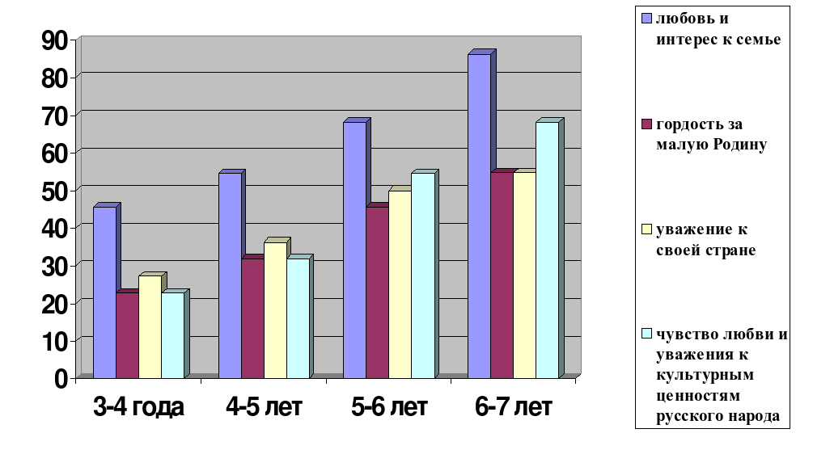
Анализ результатов диагностики патриотической воспитанности детей показывает:любовь и интерес к семье проявляется 87% воспитанников, гордость за Родину и уважение к своей стране выросло на 25%, чувство любви и уважения к культурным ценностям русского народа возросло на 50%, в среднем на 35% возрос уровень сформированных патриотических чувств, как основы формирования будущего гражданина.
Итак, проведенная работа помоглаформированию у детей чувств любви и привязанности к родному дому, семье, городу, краю; гордости и уважения за свою нацию, русскую культуру, язык, традиции, гордости за свой народ, его достижениями, бережного отношения к Родине.
Показателем высокого уровня знаний детей по вопросам патриотического воспитания являются победы дошкольников в Международной олимпиаде «День победы» (2015г.), Всероссийском конкурсе детского творчества «Нам доверена Память» (2015г.), в первом туре заочной патриотической игры «Мы-патриоты» (2016г.). Кроме того, воспитанники принимали участие в миротворческой акции «Гирлянда Дружбы» (2014 год),в Международномфлэшмобе ««Я помню! Я горжусь! Спасибо, за МИР!» (2015г.), в благотворительной программе «Наследие Победы» по восстановлению захоронений Героев Великой отечественной войны (2015г.),в акции «Георгиевская ленточка» (2015г.). Георгиевскую ленточку дети вручали родителям и гостям детского сада, хора «Родник» на празднике 9 Мая (2015 год).
Воспитанники вместе со своими родителями участвуют и занимают призовые места в городских конкурсах «Качканарская снежинка» (2013-2015 гг.), «Лыжня России» (2013-2015гг.), «Кросс нации» (2013-2014гг.), «Папа, мама, я – спортивная семья» (2014г.), Спартакиада среди ДОУ (2013 год), в Новогодней эстафете среди воспитанников детских садов (2013 год), конкурс чтецов «День белых журавлей» (2014 год), фестиваль детского и юношеского творчества «Качканарские звездочки», фестиваль «Уральская жемчужина» (2014 год).
Динамика воспитательной работы участника за последние 3 года
Проявив себя как успешный педагог, я стала победителем в городском конкурсе на лучшую книжку-малышку по пожарной безопасности (2012г.), городском конкурсе «Педагогический олимп» (2012г.) с методической разработкой «Развитие познавательного интереса в процессе ознакомления с камнями Урала», городском конкурсе плакатов и рисунков «Быть здоровым-здорово» в рамках реализации социального проекта «Здоровое поколение: пропаганда здорового образа жизни среди детей и подростков города
